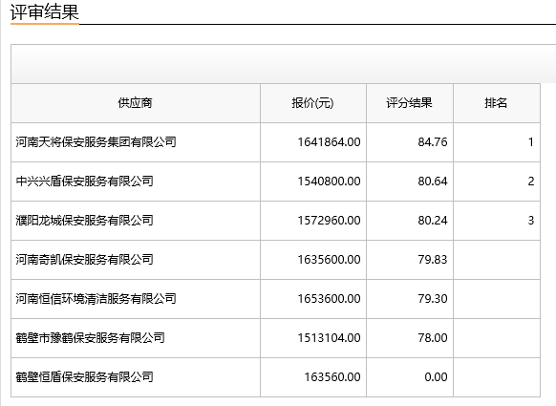
第一成交候选人：河南天将保安服务集团有限公司
第二成交候选人：中兴兴盾保安服务有限公司
第三成交候选人：濮阳龙城保安服务有限公司
采购人依法确定第一成交候选人为本项目成交人。

